ОТЧЕТ ПО ПЛОЩАДКЕ ТЕХНОПАРК-ОРБИТАЛЬ
ГБДОУ детский сад общеразвивающего вида № 39 с приоритетным осуществлением деятельности по художественно-эстетическому развитию детей Адмиралтейского района Санкт-Петербурга

Санкт-Петербург, Северо-Западный регион

Казанникова Анна Вячеславовна

Тема: Разработка методического обеспечения реализации федерального проекта «Развитие естественнонаучного и раннего технологического образования детей дошкольного и младшего школьного возраста – ТЕХНОПАРК «ОРБИТАЛЬ»»
- Разработаны и внедрены в практику работы ГБДОУ 39 программные и методические материалы, обеспечивающие концепцию системы политехнического образования детей дошкольного возраста в рамках проектно-методической площадки «ТЕХНОПАРК - «ОРБИТАЛЬ»:
«Бобровая лаборатория» с использованием оборудования «Бобровая лаборатория»
«Занимательная физика» с использованием оборудования «Наураша»
«Мультстудия» с использованием оборудования «Мультстудия»
«Робототехника» с использованием оборудования «Red Kids и Lego Wedo 2.0»
Подробнее - https://ds39.admiral.gov.spb.ru/index/innovacionnaja_dejatelnost/0-107

2. Выступления по теме:
01.10.2025 – в рамках Всероссийской научно-практической конференции «РАЗВИТИЕ ВОСПИТАТЕЛЬНОГО ПОТЕНЦИАЛА СЕМЬИ: ТРАДИЦИИ И ИННОВАЦИИ» представлены:
- Бесова Н.В., Самонова Н.В. «Инженерная академия для дошкольников: исследовательский фильм» (стендовый доклад и продукт совместной деятельности детского сада и семьи)
- Перепелица Е.В. «Музей « Стань инженером» (стендовый доклад)
- Казанникова А.В., Михайлова О.Н. «Взаимодействие ДОУ и семьи по формированию ранней профориентации у детей дошкольного возраста» (пленарный доклад)
- Гнездилова В.И., Мельницкая Н.В., Ульянкина И.К. «Инженерная академия для дошкольников: первые шаги на пути к успеху» (мастер-класс)
04.12.2025 – Казанникова А.В. «Авторская парциальная программа как форма методического обеспечения профориентационной работы с дошкольниками в области инженерных профессий» (стендовый доклад), в рамках VI Всероссийской научно-практической конференции «ДЕТСКИЙ САД: ТЕРРИТОРИЯ ИННОВАЦИЙ»
11.02.2026 – Организация и проведение районного конкурса «Соревнуемся в инженерных решениях: Дети» - https://docs.yandex.ru/docs/view?url=ya-browser%3A%2F%2F4DT1uXEPRrJRXlUFoewruBbJkAbci3f7dhWss7D9y5wbIFoZ8Wwa6GJM2VoTLhcAYtTXE98tvsA_iudDoWM9MeTbkCRJ6fLGHSMyKFmmMGqK08OX8yOJsaKREgFR7my9fjepUa9inUvpKzP9RcNXKA%3D%3D%3Fsign%3DfUrsFUoG97fmyaNJTEwQcRFmJdCXgc3vxZTLLdS1JY4%3D&name=programma.docx&nosw=1
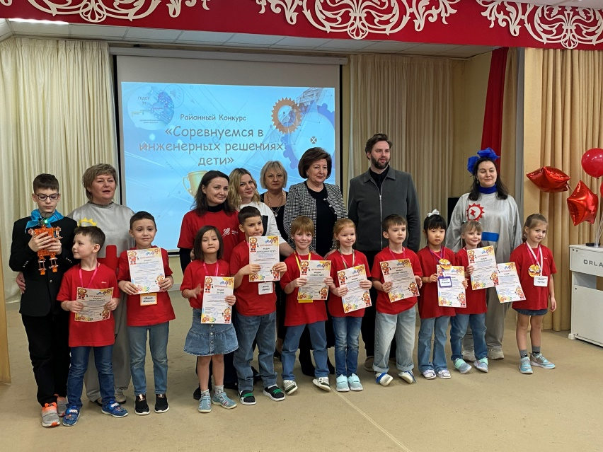

31.03.2026 – в рамках XVI Петербургского международного образовательного форума деловая площадка «ТЕХНОСРЕДА ДЕТСТВА: ИНЖЕНЕРНАЯ АКАДЕМИЯ ДЛЯ ДОШКОЛЬНИКОВ» представлены:
- Чешева С.В., Козлова Я.А. «Инженерная академия для дошкольников» презентация стартового проекта по формированию предпосылок инженерного мышления у дошкольников» (стендовый доклад)
- Гнездилова В.И. «Билет в будущее. Детский сад» презентация проекта по ранней профессиональной ориентации дошкольников» (стендовый доклад)
- Самонова Н.В. «Весь мир в руках твоих» презентация приемов работы с детским конструктором «Фанкластик»» (стендовый доклад)
- Бесова Н.В. «Трансформация образовательной техносреды ДОУ» (пленарный доклад)
- Казанникова А.В. «Процесс развития кадрового потенциала как условие моделирования образовательной техносреды» (пленарный доклад)
- Бесова Н.В., Гнездилова В.И. «Детская научная лаборатория: эффективные инструменты и приёмы работы» (мастер-класс с использованием обородувания «Бобровая лаборатория» и «Наураша»)
- Самонова НВ., Мельницкая Н.В. «Сравнение приёмов программирования и конструирования в Red Kids и Lego Wedo 2.0» (мастер-класс)
16.04.2026 – Казанникова А.В. «Пилотный проект программы КПК ресурсного центра по поддержке ранней профориентации дошкольников» (пленарный доклад) в рамках XII ежегодной городской ярмарки педагогических инноваций дошкольных работников «ИННОВАЦИИ В ДОШКОЛЬНОМ ОБРАЗОВАНИИ: СОВРЕМЕННАЯ ЭКОСИСТЕМА ДЕТСТВА – ОТ ВЫЗОВОВ К РЕШЕНИЯМ»
3. Публикации по теме:
Казанникова А.В.. Сергеева Е.Г Предпосылки инженерного мышления: определение и состав компонентов для старших дошкольников / А.В.Казанникова, Е.Г.Сергеева // Преемственность в образовании.2025№ 29 (10). С.65-76. – URL: https://narodjournal-preemstvennost.ru/2025/10/29/vypusk-2910-2025/#v2910-2025/v2910-2025-ogl1-v2910-2025-ogl2
Казанникова А.В. Формирование предпосылок инженерного мышления у дошкольников как современная педагогическая проблема / А.В.Казанникова // Непрерывное образование: проблемы, решения, перспективы — 25.11.2025 – URL: https://academ39.adm-edu.ru/wp-content/uploads/2026/03/nepreryvnoe-obrazovanie-1.pdf
Казанникова А.В., Сергеева Е.Г. Научно-методическое сопровождение системы политехнического образования дошкольников как фактор профессионального развития педагога / А.В.Казанникова, Е.Г.Сергеева // Сборник конференции «Детский сад: территория инноваций». – Москва: Перо, 2026. – Мб. [Электронное издание]

4. Авторские разработки
Методический проект (культурная практика) «Билет в будущее. Детский сад» для участия в конкурсе «Лучший детский сад»
Авторский коллектив: Сергеева Е.Г. (заведующий), Бесова Н.В.. (координатор инновационной деятельности), Казанникова А.В., (заведующий РЦ), Гнездилова В.И. (методист РЦ), Самонова Н.В. (методист РЦ), Чешева С.В.. (методист РЦ), Ходий И.Ю. (методист РЦ)
Описание методического продукта
Аналогом проекта выступает Федеральный проект ранней профессиональной ориентации школьников «Билет в будущее», который реализуется по поручению Президента Российской Федерации.
Ключевая идея проекта «Билет в будущее. Детский сад» — комплексный подход в создании организационно-педагогических условий в детском саду по реализации пропедевтического этапа образовательной профориентационной деятельности с дошкольниками.
Адаптация проекта «Билет в будущее» для детского сада — это увлекательный способ открыть перед ребенком дверь в большой мир взрослых, сделав это путешествие интересным, безопасным и познавательным через создание зон «Техносреды детства» (предметно-пространственная среда, имитирующая современное производство и науку): Естественно-научная Лаборатория, кабинет робототехники, Мульт-студия, музей «Стань инженером «
Актуальность
- Преемственность федеральной стратегии, что обеспечивает непрерывность профориентационной работы от детского сада до старшей школы.
- Сдвиг фокуса с выбора самоопределения в профессии на формирование ценностного отношения к труду и уважения к людям разных специальностей, что соответствует возрастным особенностям детей.
- Актуализация требований ФОП (п. 18.6) через знакомство не только с традиционными, но и с современными, актуальными специальностями (через Техносреду детства).
- Отказ от формального «привлечения родителей» как возможность системного выстраивание союзничества с родителями через практику «Живые встречи».
- Привлечение социальных партнеров, которое позволяет решить проблему ограниченных возможностей детского сада для демонстрации реального разнообразия профессий.
Новизна
- Пропедевтическая направленность: идея выделения пропедевтического этапа профессиональной ориентации именно в детском саду как обязательной базы для допрофессионального самоопределения является концептуально новой для дошкольной педагогики.
- Комплексный организационно-педагогический подход: заключается не в отдельных мероприятиях, а в создании системы условий в ДОУ: насыщенная среда + семья + соцпартнеры + нестандартные педагогические ситуации.
Влияние разработанного продукта на развитие образовательного учреждения
Проект превращает педагогический коллектив из суммы исполнителей программы в сообщество со-творцов развивающей профориентационной среды. Возникает единое смысловое поле «детский сад – семья – производство/наука», что повышает профессиональную идентичность педагогов, их статус в глазах родителей и личную ответственность за результат. При грамотном управлении проект становится мотивационным ресурсом инновационного климата в ДОУ за счет следующих позиций.
- Освоение новых педагогических инструментов: проектные технологии, кейс-методы для дошкольников, алгоритмы сопровождения «живых встреч», навыки работы с цифровыми и инженерно-техническими средствами (простые робототехнические наборы, мультипликационные станки, лабораторное оборудование).
- Повышение квалификации через практику. Проект требует изучения современных производственных и научных сфер (даже на уровне детского сада) — педагоги вынуждены актуализировать знания о мире профессий, что снижает риск профессионального выгорания за счёт новизны содержания.

